УДК
Канарчук В.Е.проф. д.т.н., Левковец П.Р. проф. д.т.н., Дмитриев Н.Н. д.т.н., проф.
НЕРАЗРУШАЮЩИЙ МЕТОД И КОМПЛЕКС АППАРАТУРЫ ДЛЯ ОЦЕНКИ СОСТОЯНИЯ АЭРОДРОМНЫХ ПОКРЫТИЙ
Развитие авиационной техники предъявляет высокие требования по безопасности к эксплуатационным качествам аэродромных покрытий. Эти качества непосредственно зависят от своевременного и высококачественного их ремонта. Однако, такой ремонт возможен лишь при условии эффективного диагностирования состояния покрытий.
Ухудшение состояния аэродромных покрытий (АП) вызвано разрушающим воздействием двух факторов: внешних, или природных, и внутренних, связанных с происходящими в покрытии функциональными и технологическими процессами. К первой группе относятся температура воздуха, распределение по сезонам осадков, промерзания грунтов, режим снегового покрова, ветры. Ко второй – испытываемые нагрузки, действие потоков горячих газов от реактивных двигателей, режим замораживания и оттаивания, воздействие масел и т.д. Ухудшение состояния выражается в виде отколов углов плит, сколов бетона в поперечных и продольных швах, продольных и поперечных трещин и других нарушений, которые необходимо своевременно выявлять и устранять.
Для диагностирования состояния аэродромных покрытий разработан ряд методов неразрушающего контроля, к числу которых можно механические, акустические, вибрационные, радиометрические и другие. Однако, существующие методы диагностирования аэродромных покрытий не в полной мере отвечают своевременным требованиям с точки зрения оперативности использования, точности получаемых результатов, трудоемкости и стоимости применения. Перспективен в этом отношении метод контроля по тепловому излучению аэродромного покрытия. Этот метод базируется на основе системы научных принципов, обобщения практического опыта, изучения природы теплового излучения твердого тела при механических и температурных воздействиях.
Известно большое количество способов и методов температурного контроля внутренней структуры непрозрачных твердых тел. Все они имеют то общее свойство, что предусматривают регистрацию распределения температур на поверхности контролируемого объекта при наличии анизотропного температурного поля в его толще.
Однако, подавляющее большинство их неприменимы в отношении аэродромных покрытий. К таким относятся способы, пригодные исключительно для электропроводных или полупроводниковых материалов, способы, требующие механических перемещений контролируемого объекта, а также нагрева в вакууме или какой-либо искусственной среде.
Большая группа методов тепловой дефектоскопии в принципе применима для контроля качества аэродромных покрытий, но имеет общий и существенный недостаток, что предусматривает создание анизотропного температурного поля в толще материала за счет искусственного локального нагрева или охлаждения. При потребности контроля покрытий, площадь которых измеряется сотнями тысяч квадратных метров все эти методы пригодны в лучшем случае для избирательного контроля отдельных участков.
В Украинском транспортном университете разработан метод контроля состояния аэродромных покрытий, основанный на использовании тепловых потоков, возникающих в их толще за счет разницы относительно стабильных температур грунта под покрытием и изменения суточных и сезонных температур на его поверхности при учете воздействия солнечной радиации, ветра и грунтовых вод. Таким образом, в дневное время, когда температура воздуха повышается, и на поверхность воздействует солнечная радиация, тепловой поток направлен от поверхности к подстилающему грунту, а ночью – наоборот. Качественно распределение температур в аэродромной плите, состоящей из нескольких слоев с разнородными теплофизическими характеристиками, как это показано на рис. 1, может быть представлено следующим образом. При однородном составе слоев в любом сечении плиты тепловые потоки идентичны и направлены вертикально. Вследствие этого температура поверхности плиты будет одинакова во всех ее точках.

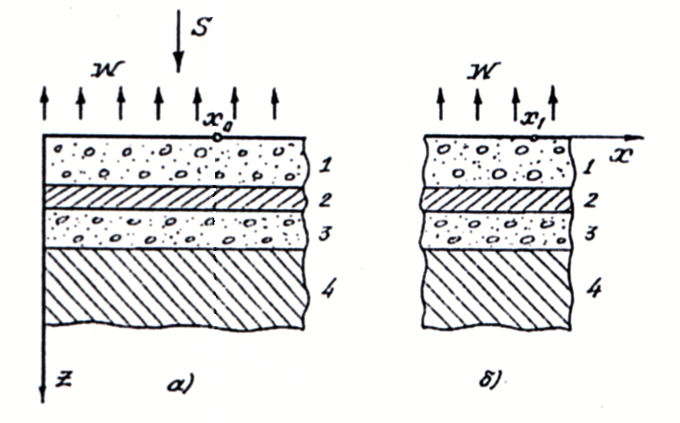
Рис. 1. Вертикальное сечение аэродромного покрытия
и подстилающего грунта
1, 3 – основной материал (бетон, асфальт и т.п.); 2 – разделяющий слой (битум) а – сухой, б – с водой; 4 – грунт (суглинок, песок, глина); S – солнечная радиация.

В случае наличия какого-либо дефекта (каверны, инородного включения, проникновения грунтовых вод, крошения бетона и т.п.) условия распределения тепловых потоков изменяются, что приводит к появлению на поверхности плиты температурных аномалий. Регистрация и анализ пространственно-временных характеристик этих аномалий позволяет определить характер и локализацию дефектов.
Для определения функциональных связей наблюдаемых характеристик с особенностями конкретных дефектов необходимо разработать математическую модель температурного поля аэродромной плиты, позволяющую решить трехмерную нестационарную краевую задачу распространения тепла в средах 1, 2, 3, 4 (рис.1) при заданных начальных условия. Математическая модель температурного поля плиты представляет собой систему дифференциальных уравнений.
Расчет тепловых полей в аэродромных плитах основан на численном решении уравнений теплопроводности [1, 2]:
$\frac{∂T}{∂t}=a∇^{2}T$ (1)

где: t – текущее время; а – коэффициент температуропроводности; ∇ - оператор Лапласа; Т – температура.
Наибольшее распространение из численных методов получил и наиболее удобен для рассматриваемой задачи метод конечных разностей [3]. Здесь при переходе от дифференциального уравнения (1) к уравнению в конечных разностях используется представление функции через конечные разности или разложение в ряд Тейлора. Это позволяет от исходной краевой задачи перейти к число алгебраической разностной с уравнениями, которые связывают значения искомой функции в дискретно расположенных точках.
Первым шагом численного метода является разбивка всего моделируемого объекта на соответствующее количество небольших «элементарных» объемов и присвоение индекса центральным «узловым» точкам этих объемов. Элементарный объем представляет собой параллелепипед со сторонами, длины которых обозначим через 2h₀₁, 2h₀₂, 2h₀₃, а узловую точку через 0.
Предполагается, что термические свойства каждого объема сосредоточены в узловой точке, а узловые точки соседних объемов соединены между собой теплопроводящими стержнями.
На рис. 2 изображен такой объем в декартовой системе координат, а на рис. 3 – тот же объем с примыкающими к нему соседними объемами, узловые точки которых обозначены через 1, 2, ..., 6.
Размеры сторон параллелепипедов могут варьироваться в зависимости от теплофизических и геометрических характеристик компонентов конкретного объекта с целью получить необходимую разрешающую способность модели в нужных местах – с одной стороны, и избежать чрезмерного увеличения количества уравнений – с другой. Очевидно, количество теплоты q, подводимое к узловой точке стержнем единичного сечения, определяется по закону Фурье:

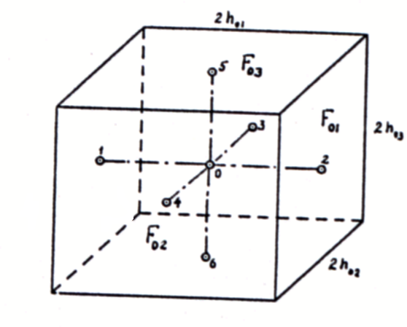
Рис. 2. Физическая модель элемента объема твердого тела с центром в узловой точке «0».

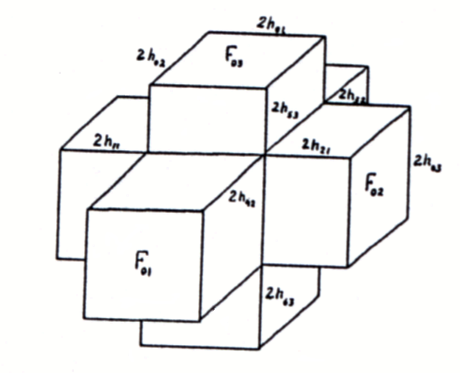
Рис. 3. Физическая модель фрагмента аэродромного покрытия, включающая 7 «элементарных» объемов.

$q=−λ\left(\frac{\text{dT}}{\text{dh}}\right)$, (2)

где λ - удельная теплопроводность материала; h – расстояние между узловыми точками; Т – температура.
Если расстояние h достаточно мало, можно выразить q через конечные разности, т.е.

q = -(λ₀/h/)ΔT, (3)

где ΔТ – разность температур между смежными узловыми точками.
Общее количество теплоты, подводимое стержнем за время Δτ, равно

$Q=qΔτF=−\frac{λ}{h}ΔTΔτF$. (4)
Теплопроводность условного стержня прямо пропорциональна площади той грани параллелепипеда, через центр которой стержень соединяет с узловой точкой. Обозначив площади граней элементарного параллелепипеда соответственно через F_{h01}, F_{h02}, ..., F_{h06}, получим:

F_{h01} = F_{h02} = 4h₀₂h₀₃; F_{h03} = F_{h04} = 4h₀₁h₀₂; F_{h05} = F_{h06} = 4h₀₁h₀₃. (5)

Изменение внутренней энергии в рассматриваемой узловой точке 0 за время Δτ

U = cρV₀ΔT = cρV₀(T_{0, i+1} – T_{0, i}). (6)

Здесь T_{0, i} – температура в узловой точке 0 в момент времени τ_{i}; T_{0, i+1} – температура в момент времени τ_{i} + Δτ_{i} = τ_{i+1}; с – удельная теплоемкость; ρ - плотность; V₀ = h₀₁h₀₂h₀₃ – объем вещества в параллелепипеде с центральной точкой 0.
На основании вышеизложенного уравнения теплового баланса для узловой точки 0 (рис. 2, 3) будет иметь вид:

$Q_{1−0}+Q_{2−0}+\text{.}\text{.}\text{.}+Q_{6−0}=\frac{{cρV}_{0}}{Δτ}\left(T_{0, i+1}−T_{0, i}\right)$. (7)

В свою очередь,

Q_{n} = Λ_{n}(T_{n, i} – T_{0, i})Δτ , (8)

где Λ_{п} – теплопроводность условного стержня, соединяющего объем 0 с объемом п (п = 1, 2, ..., 6).
Примем следующие обозначения: R_{n} – тепловое сопротивление стержня h_{n}; R_{0-Fn} – тепловое сопротивление части этого стержня от узловой точки 0 до грани F_{h0n}; R_{Fn-n} – тепловое сопротивление участка от грани F_{h0n} до узловой точки п.
Тогда
$Λ_{n}=\frac{1}{R_{n}}=\frac{1}{R_{0−\text{Fn}}−R_{\text{Fn}−n}}$. (9)

Из (8) следует:

$Λ_{n}=\frac{1}{\frac{1}{Λ_{0−\text{Fn}}}+\frac{1}{Λ_{\text{Fn}−n}}}=\frac{Λ_{0−\text{Fn}}Λ_{\text{Fn}−n}}{Λ_{0−\text{Fn}}+Λ_{\text{Fn}−n}}$. (10)

С учетом соотношения (3) имеем:

$Λ_{\bar{0}−\text{Fn}}=\frac{λ_{0}}{h_{0−\text{Fn}}}F_{h0n}; Λ_{\text{Fn}−n}=\frac{λ_{n}}{h_{\text{Fn}−0}}F_{h0n}$. (11)

При учете соотношений (4), (5), (9), (11), а также рис.3 уравнение теплового баланса для узловой точки «0» (8) примет следующий вид:

$\begin{matrix}\frac{4h_{\text{02}}h_{\text{03}}\frac{λ_{0}}{h_{\text{01}}}4h_{\text{02}}h_{\text{03}}\frac{λ_{1}}{h_{\text{11}}}}{4h_{\text{02}}h_{\text{03}}\left(\frac{λ_{0}}{h_{\text{01}}}+\frac{λ_{1}}{h_{\text{11}}}\right)}\left(T_{1, i}−T_{0, i}\right)+\frac{4h_{\text{02}}h_{\text{03}}\frac{λ_{0}}{h_{\text{01}}}4h_{\text{02}}h_{\text{03}}\frac{λ_{2}}{h_{\text{21}}}}{4h_{\text{02}}h_{\text{03}}\left(\frac{λ_{0}}{h_{\text{01}}}+\frac{λ_{2}}{h_{\text{21}}}\right)}\left(T_{2, i}−T_{0, i}\right)+ \\ +\frac{4h_{\text{02}}h_{\text{03}}\frac{λ_{0}}{h_{\text{02}}}4h_{\text{01}}h_{\text{03}}\frac{λ_{3}}{h_{\text{31}}}}{4h_{\text{01}}h_{\text{03}}\left(\frac{λ_{0}}{h_{\text{02}}}+\frac{λ_{3}}{h_{\text{32}}}\right)}\left(T_{3, i}−T_{0, i}\right)+\frac{4h_{\text{01}}h_{\text{03}}\frac{λ_{0}}{h_{\text{02}}}4h_{\text{01}}h_{\text{03}}\frac{λ_{4}}{h_{\text{42}}}}{4h_{\text{01}}h_{\text{03}}\left(\frac{λ_{0}}{h_{\text{02}}}+\frac{λ_{3}}{h_{\text{32}}}\right)}\left(T_{4, i}−T_{0, i}\right)+ \\ +\frac{4h_{\text{01}}h_{\text{02}}\frac{λ_{0}}{h_{\text{03}}}4h_{\text{01}}h_{\text{02}}\frac{λ_{5}}{h_{\text{53}}}}{4h_{\text{01}}h_{\text{02}}\left(\frac{λ_{0}}{h_{\text{01}}}+\frac{λ_{5}}{h_{\text{02}}}\right)}\left(T_{5, i}−T_{0, i}\right)+\frac{4h_{\text{01}}h_{\text{02}}\frac{λ_{0}}{h_{\text{01}}}4h_{\text{01}}h_{\text{02}}\frac{λ_{6}}{h_{\text{02}}}}{4h_{\text{01}}h_{\text{02}}\left(\frac{λ_{0}}{h_{\text{03}}}+\frac{λ_{6}}{h_{\text{63}}}\right)}\left(T_{6, i}−T_{0, i}\right)+ \\ +\frac{ρ_{0}c_{0}8h_{\text{01}}h_{\text{02}}h_{\text{03}}}{Δτ}\left(T_{0, i+1}−T_{0, i}\right)\text{.}\end{matrix}$ (12)

С учетом того, что $ρ_{0}с_{0}=\frac{λ_{0}}{а_{0}}$, где а₀ – температуропроводность вещества в объеме с узловой точкой 0, после элементарных преобразований уравнение (12) приводится к следующему виду:

$T_{0, i+1}=\left(1−\sum_{i=1}^{6}{A_{i}}\right)T_{0,1}+A_{1}T_{1,i}+A_{2}T_{2,i}+A_{3}T_{3,i}+A_{4}T_{4,i}+A_{5}T_{0,5}+A_{6}T_{0,6}$. (13)

Здесь

$$\begin{matrix}A_{1}=\frac{a_{0}Δτ}{2h_{\text{01}}} \frac{λ_{1}}{λ_{0}h_{\text{11}}+λ_{1}h_{\text{01}}}; A_{2}=\frac{a_{0}Δτ}{2h_{\text{01}}} \frac{λ_{1}}{λ_{0}h_{\text{11}}+λ_{2}h_{\text{01}}}; \\ A_{3}=\frac{a_{0}Δτ}{2h_{\text{03}}} \frac{λ_{3}}{λ_{0}h_{\text{32}}+λ_{3}h_{\text{02}}}; A_{4}=\frac{a_{0}Δτ}{2h_{\text{02}}} \frac{λ_{4}}{λ_{0}h_{\text{42}}+λ_{4}h_{\text{02}}}; \\ A_{5}=\frac{a_{0}Δτ}{2h_{\text{03}}} \frac{λ_{5}}{λ_{0}h_{\text{53}}+λ_{5}h_{\text{03}}}; A_{6}=\frac{a_{0}Δτ}{2h_{\text{03}}} \frac{λ_{6}}{λ_{0}h_{\text{63}}+λ_{6}h_{\text{03}}}\text{.}\end{matrix}$$

Частные случаи:
1. λ₀ = λ₁ = ... = λ₆.

$$\begin{matrix}A_{1}=\frac{a_{0}Δτ}{2h_{\text{01}}} \frac{1}{h_{\text{11}}+h_{\text{01}}}; A_{2}=\frac{a_{0}Δτ}{2h_{\text{01}}} \frac{1}{h_{\text{21}}+h_{\text{01}}}; \\ A_{3}=\frac{a_{0}Δτ}{2h_{\text{02}}} \frac{1}{h_{\text{32}}+h_{\text{02}}}; A_{4}=\frac{a_{0}Δτ}{2h_{\text{02}}} \frac{1}{h_{\text{42}}+h_{\text{02}}}; \\ A_{5}=\frac{a_{0}Δτ}{2h_{\text{03}}} \frac{1}{h_{\text{53}}+h_{\text{03}}}; A_{6}=\frac{a_{0}Δτ}{2h_{\text{03}}} \frac{1}{h_{\text{63}}+h_{\text{03}}}\text{.}\end{matrix}$$

2. h₀₁ = h₀₂ = ... = h₆₃ = h.

$$\begin{matrix}A_{1}=\frac{a_{0}Δτ}{2h^{2}} \frac{λ_{1}}{λ_{0}+λ_{1}}; A_{2}=\frac{a_{0}Δτ}{2h^{2}} \frac{λ_{2}}{λ_{0}+λ_{2}}; \\ A_{3}=\frac{a_{0}Δτ}{2h^{2}} \frac{λ_{3}}{λ_{0}+λ_{3}}; A_{4}=\frac{a_{0}Δτ}{2h^{2}} \frac{λ_{4}}{λ_{0}+λ_{4}}; \\ A_{5}=\frac{a_{0}Δτ}{2h^{2}} \frac{λ_{5}}{λ_{0}+λ_{5}}; A_{6}=\frac{a_{0}Δτ}{2h^{2}} \frac{λ_{6}}{λ_{0}+λ_{6}}\text{.}\end{matrix}$$

3. h₀₁ = h₀₂ = ... = h₆₃ = h, λ₀ = λ₁ = ... = λ₆ = λ.

$А_{1}=А_{2}=\text{.}\text{.}\text{.}=А_{6}=\frac{аΔτ}{4h^{2}}$.

Вышеприведенные соотношения позволяют составить систему уравнений теплопередачи для всей совокупности элементарных объемов, на которые разбит весь моделируемый объем вещества.
Однозначность решения такой системы определяется краевыми и начальными условиями. В качестве начального условия обычно используется известное распределение температуры в исследуемой области в выбранный момент начала отсчета. Что касается краевых условий, то в модели аэродромного покрытия фигурируют краевые условия третьего и четвертого рода.
Условия четвертого рода имеют место, когда теплообмен контролирующих твердых тел удовлетворяет уравнению:

$λ_{1}\frac{Т_{1}}{∂n}=λ_{2}\frac{T_{2}}{∂n}$, (14)

где п – вектор внешней нормали к поверхности тела.
Это условие удовлетворяется уравнением (13) для всех элементарных объемов, не имеющих свободной поверхности. Для объемов, контактирующих с окружающей средой (воздухом) должно соблюдаться также условие третьего рода. Условия третьего рода предусматривают баланс тепловых потоков на границе, через которую теплообмен совершается путем поглощения энергии солнечного изучения, конвекции и теплоотдачи излучением:

$−λ\frac{∂Т}{∂п}=δ\left(Т_{П}−Т_{\text{ср}}\right)$, (15)

где Т_{П} – температура поверхности покрытия, Т_{ср} – температура окружающей среды (воздуха), δ - коэффициент, определяемый теплофизическими характеристиками материала покрытия, п – нормаль к поверхности покрытия.
Таким образом, уравнение (13) для наружных объемов должно быть дополнено членами, описывающими тепловой поток от солнечного излучения и конвективный теплообмен с воздухом; потерями тепла за счет излучения можно пренебречь ввиду их малости по сравнению с конвективным теплообменом. Солнечное излучение S (Вт/м²) может быть представлено в виде теплового потока синусоидально изменяющегося в дневное время и равного нулю в ночное время.
Повышение температуры поверхностного слоя толщиной) за счет солнечного излучения, поглощаемого за единичный отрезок времени τ, определится выражением:

$W(τ)=\frac{Sτa}{\text{λδ}}\text{sin}\left(\frac{π}{2}τi−\frac{π}{2}\right)$, (16)

если $\text{sin}\left(\frac{π}{2}τi−\frac{π}{2}\right)$ - величина положительная и $W(τ)$=0, если отрицательная; i = 1, 2, ...
Тепловая энергия, отдаваемая при конвективном теплообмене с поверхности R при Т_{П} – Т_{ср} = ΔТ за время τ при коэффициенте теплоотдачи α, ταRΔТ равна изменению энергии объема V при изменении его температуры на величину U(τ), сρVU(τ). Отсюда следует, что

$U(τ)=\frac{\text{τα}}{\text{λδ}}ΔT$. (17)

Таким образом, граничные условия полностью определены. При помощи вышеописанной математической модели было установлено, а затем подтверждено экспериментально, что в средних широтах с апреля по октябрь возможно успешное диагностирование состояния аэродромных покрытий при помощи разработанного комплекса инфракрасной аппаратуры.
Принцип оценки состояния сводится к регистрации и визуализации температурного поля поверхности АП и последующему отождествлению температурных аномалий с теми или иными видами дефектов. Разность температур возникает в процессе нагрева и теплоотдачи в окружающую среду за счет различий температуропроводности неповрежденных и дефектных объемов.
Считается [2, 3], что варианты дефектов, которые встречаются в асфальтобетонных покрытиях, можно свести к модели, показанной на рис.4.

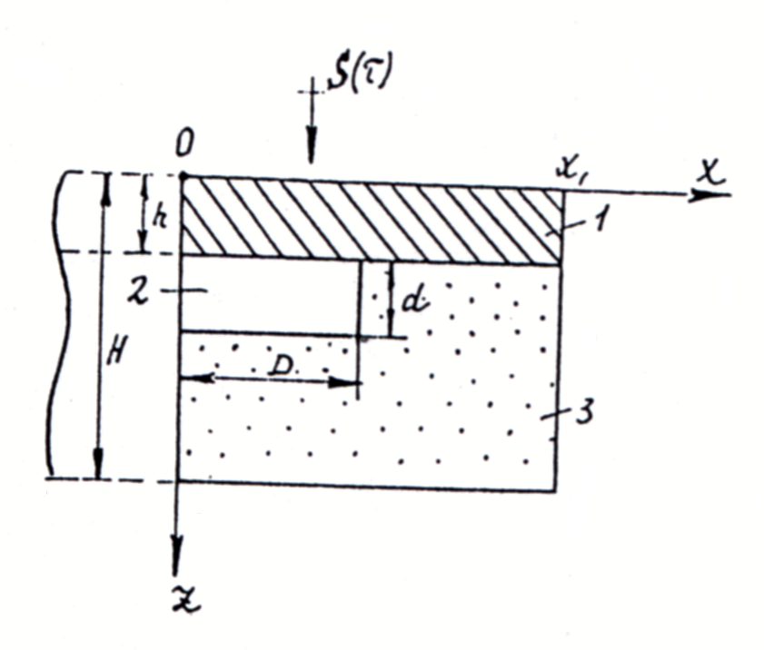
Рис. 4. Модуль дефекта аэродромного покрытия.

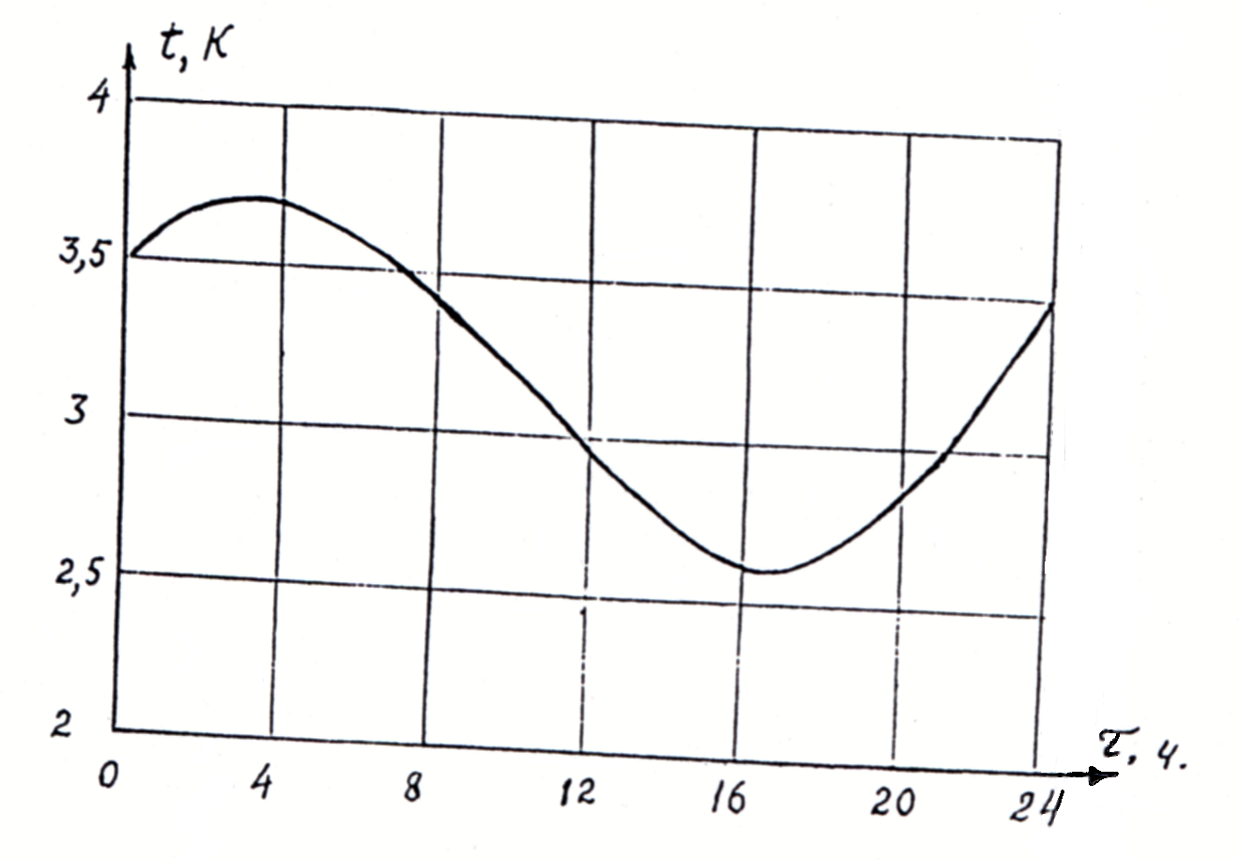
Рис. 5 Суточные колебания разности температур поверхности аэродромного покрытия между центром дефектной зоны и бездефектной областью.

Дефект 2 (пустота или расслоение) приводит к локальному нарушению условия сопряжения сред 1 и 3.
В общем случае для оценки функции необходимо решить трехмерную нестационарную краевую задачу распространения тепла в средах 1, 2 и 3 заданных граничных и начальных условиях 4.
В виду того, что при небольшой протяженности дефектов плиту покрытия можно рассматривать в тепловом отношении как бесконечную, вполне корректным будет решение двухмерной задачи.
В качестве граничных условий принимается периодический ход теплового потока через поверхность покрытия при учете высоты солнца над горизонтом и теплоотдачи в окружающую среду, т.е.

S = Sm⋅sinωτ - α(Т_{п} – Т_{ср}) при τ = (6 ÷ 18)
S = - α(Т_{п} – Т_{ср}) при τ = (18 ÷ 24; 0 ÷ 6)

где S – удельная мощность теплового потока, проходящего через покрытия, τ - время суток (от 0 до 24 часов), Т_{п} – температура покрытия, Т_{ср} – температура воздуха, α - коэффициент теплоотдачи.
Моделирование на ЭВМ и исследование физической модели тепловых полей асфальтобетонного покрытия толщиной 30 см и подстилающего слоя (песок, суглинок) дало следующие результаты.
В летние месяцы при солнечной ветреной погоде на широте 50 с.ш. каверны, располагающиеся непосредственно под нижней поверхностью покрытия обуславливают наличие тепловых контрастов на наружной поверхности покрытия, изменяющихся в течении суток от 2,6 до 3,7 К. Максимальные температурные контрасты смещены относительно максимальной величины потока тепла на 8 час. Наибольший перепад температур наблюдается в 4 часа утра (рис. 5). Указанный уровень температурных контрастов сохраняется при соблюдении условия $\frac{D}{n} ≥ 2$.
Температурные контрасты порядка одного градуса могут существовать с начала апреля до середины ноября. Каверны, трещины и выкрашивания в толщине покрытия дают тепловой контраст того же порядка, что и каверны под нижней его поверхностью. Близкие результаты были получены также при исследовании физической модели покрытия и при натуральных измерениях. Поскольку температурное разрешение современных тепловизоров составляет 0,5 К, то данную информацию можно получить в течении указанного периода. Это позволяет проводить тепловой контроль для оценки состояния АП.
В основу разработки были положены условия определяемые, с одной стороны, особенностями объекта контроля и транспортного устройства на котором размещена аппаратура, с другой стороны – техническими возможностями современных тепловизоров и анализаторов тепловых полей.
Аппаратура включает в себя тепловизор ТВ-03, ЭВМ, предназначенную для регистрации и обработки поступающей информации, и устройства сопряжения.
Особенности взлетных полос аэродромов состоят в их большой протяженности и значительной ширине (десятки метров), а транспортного средства (автомобиля) – в малой высоте. Отсюда следует, что угол визирования полосы сканирующим лучом α должен быть малым, в противном случае будет незначительная ширина поля обзора сканирующего устройства. Транспортное средство-носитель движется вдоль контролируемой полосы. Приемная камера тепловизора ориентирована так, что кадровая развертка производится в направлении, перпендикулярном направлению движения носителя. Производится кадровое сканирование полосы и запись информации в ОЗУ ЭВМ.
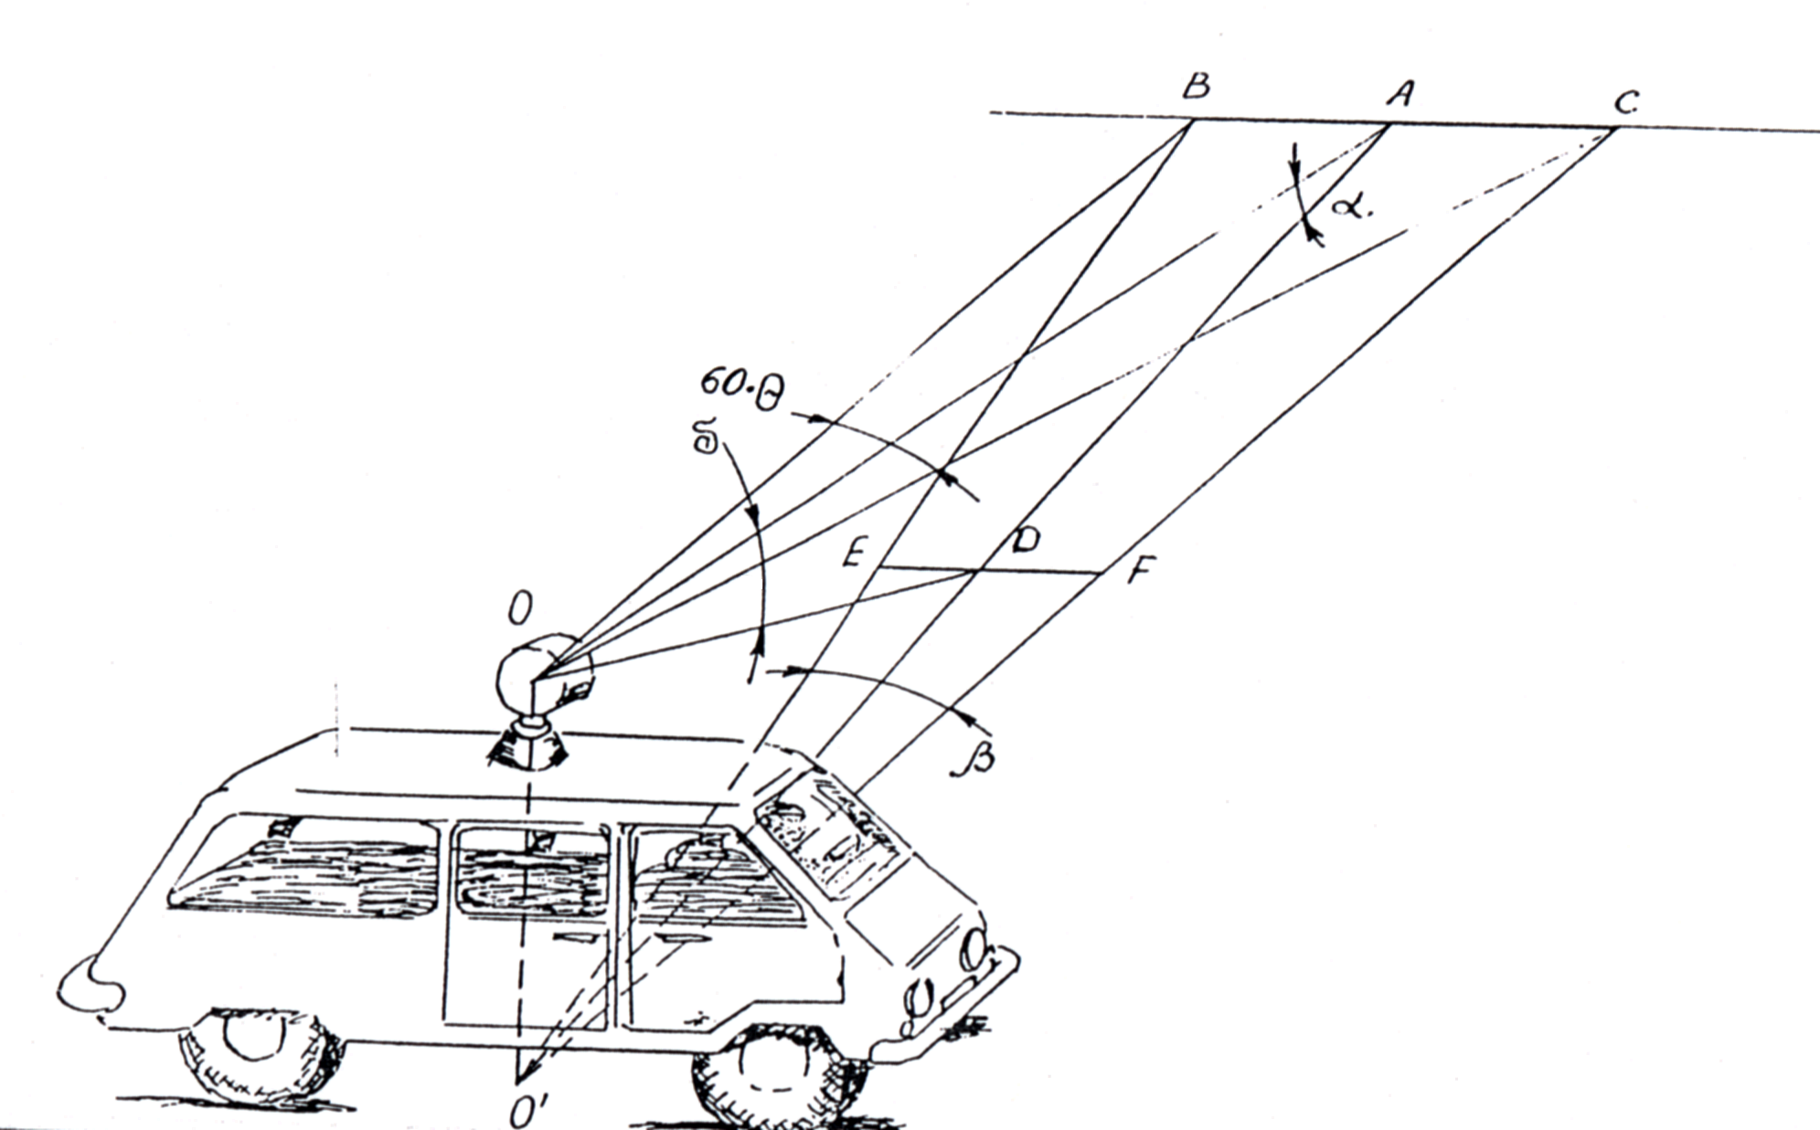

Рис. 6. Схема формирования поля обзора на контролируемой поверхности аэродромного покрытия.

Работа комплекса проходит следующим образом. Тепловизионный видеосигнал подается на вход аналого-цифрового преобразователь (АЦП) 3, квантуется на 256 уровней по амплитуде и на 64 элемента по строке. Срочные и кадровые синхроимпульсы подаются на контроллер ввода 4, который управляет записью в оперативное записывающее устройство ОЗУ 5 закодированных сигналов изображения из АЦП. Запись производится в два массива содержащих по одному закодированному изображению.
Из ОЗУ в режиме воспроизведения информация поступает через буферный регистр 6 и устройство (УВ) в блок сопряжения с магнитофоном и интерфейс компьютера 10. Работой ОЗУ, БР, УВ в режиме воспроизведения управляет контроллер вывода 7, который формирует сигналы управления электронным пучком цветного тепловизора и смесь синхронизирующих строчных и кадровых импульсов в тепловизионном стандарте. Блок-сопряжение 9 подает аналоговый сигнал для записи информации на видеомагнитофон 12.
Комплекс был испытан в условия одного из аэропортов. Испытания производились в солнечную погоду с 12 до 15 час. при следующих метеоусловиях: - температура воздуха 28°С, - температура АП 38°С, - влажность 75%, - ветер 10м/с, - температурный контраст, вызванный наличием каверны, равен 6°С.
Испытания позволили определить в аэродромных покрытиях каверны размером 10×15 см.

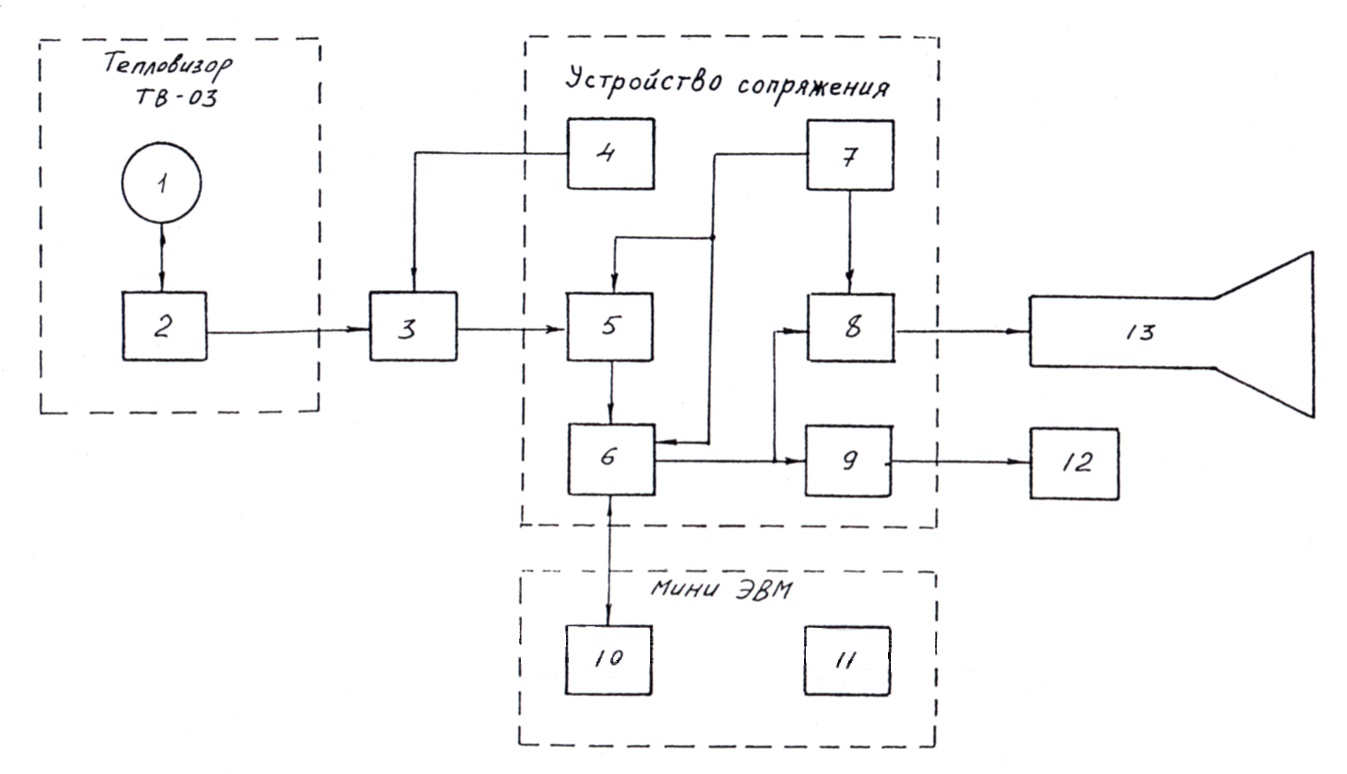

Рис. 7. Блок-схема комплекса аппаратуры для определения дефектов в аэродромном покрытии.

